МУНИЦИПАЛЬНОЕ ДОШКОЛЬНОЕ ОБРАЗОВАТЕЛЬНОЕ УЧРЕЖДЕНИЕ «ДЕТСКИЙ САД №7 «КРЫЛЫШКИ» КОМБИНИРОВАННОГО ВИДА»

Конспект занятия по направлению «Ознакомление с пространственными отношениями» в средней группе

Тема: «Прогулка матрёшек в лес».

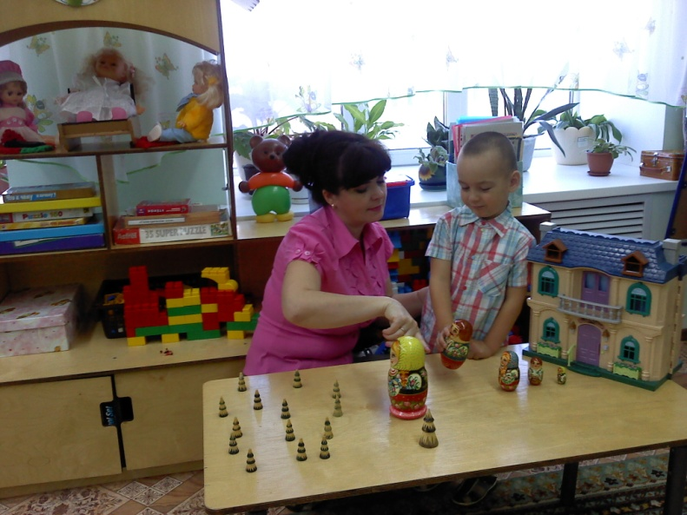

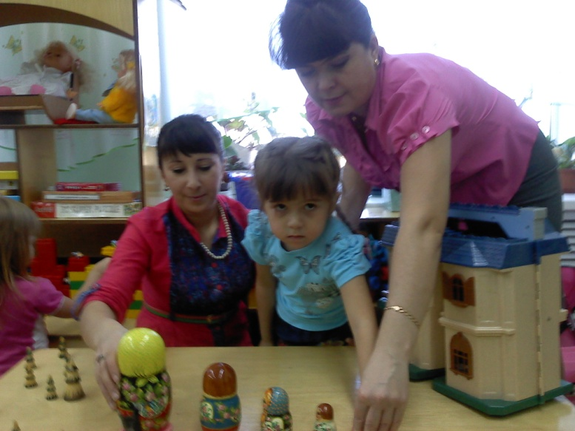

Воспитатель: Т. В. Ткаченко

октябрь, 2013г.

Тема: «Прогулка матрёшек в лес».

Программное содержание:
- Развитие пространственных представлений о направлениях пространства.
- Употребление предлога «за».
- Развитие логического мышления, внимания, речи.
- Способствовать глубокому и сознательному усвоению материала через игровую деятельность.
- Формирование культуры поведения, приобщение к правилам взаимоотношений.

Предварительная работа:
Знакомство детей с хороводной игрой «Затейник» и «Командир и солдаты».

Материал: игрушечный домик, ели, набор матрёшек (мама, папа, сестрёнка, братик).

Ход занятия:
Воспитатель располагает на одном конце стола домик, на другом ели (лес).
Организационный момент:
Проводится хороводная игра «Затейник». Воспитатель обращает внимание детей, что в этой игре они будут ходить друг за другом.
Дети становятся в круг. Одного из играющих воспитатель назначает «затейником». Он находится в середине круга. Дети идут по кругу, проговаривая текст:

«Ровным кругом, друг за другом.
Мы идем за шагом шаг.
Стой на месте,
Дружно вместе
Сделаем…вот так».

По окончанию текста дети останавливаются. «Затейник», показывает какое – нибудь движение, и все стоящие по кругу его повторяют. «Затейник» выбирает понравившегося ребёнка и ставит его вместо себя.
После игры дети рассаживаются на свои места.

Воспитатель: Ребята, сегодня к нам пришли гости. Посмотрите, кто это и назовите их.

Педагог по очереди выставляет матрёшек, при этом каждая из них здоровается с детьми, а дети называют их (мама-матрёшка, папа-матрешка, дочь-матрешка, сын-матрёшка.

Воспитатель: Однажды решили матрёшки пойти в лес. Как вы думаете зачем?
Дети предлагают свои варианты ответов.

Дети: погулять, за грибами, ягодами.

Воспитатель: верно, т. к. у нас на дворе осень, то они пошли собирать урожай грибов и ягод.

Начинает выставлять кукол по порядку.

- Первая идёт мама - матрёшка, за ней папа-матрёшка, за ним идёт дочка - матрёшка, за ней сын матрёшка. Вот они пришли в лес и разбрелись по нему. Собрали богатый урожай. А какие ягоды они собрали?

(ответы детей)
- А какие грибы?

(ответы детей)

- и вот они решили, что пора идти домой, но забыли, как нужно построиться. Давайте им поможем. Кто за кем будет идти?

К столу выходит ребёнок и расставляет матрёшек в нужном порядке, сопровождая свои действия словами: «Первая идёт мама - матрёшка, за ней папа-матрёшка, за ним идёт дочка - матрёшка, за ней сын-матрёшка», остальные дети следят за правильным выполнением задания.

Физ.минутка«Семья».

Раз, два, три, четыре,  Кто живёт у нас в квартире?  Раз, два, три, четыре, пять,  Всех могу пересчитать:  Папа, мама, брат, сестра.  Кошка Мурка, два котёнка,  Мой сверчок, щегол и я.  Вот и вся моя семья. | Хлопают в ладоши  Шагают на месте  Прыжки на месте  Шагают на месте  Хлопают в ладоши  Наклоны туловища в стороны  Повороты туловища в стороны  Хлопают а ладоши

Воспитатель: (обращается по имени к ребёнку)…, Кто стоит за папой-матрёшкой? (предлог ЗА интонационно выделяется).

Ребёнок: (добиваться развёрнутого ответа) За папой стоит дочка.
Опрос производится не в линейной последовательности, а вперемешку.
Воспитатель: ребята, а сейчас мы покажем нашим гостям, как умеем играть в игру «Командир и солдаты».

Правила игры:
Один ребёнок назначается «командиром», остальные дети «солдаты». Командир отдаёт приказы, например: «Ваня встань за Машей, а Кирилл встань за Петей» и т. д.. Дети выполняют команды, остальные следят за их правильным выполнением. Воспитатель следит, чтобы ребёнок - «командир» чётко и громко отдавал приказы, также интонационно выделял предлог «за».

Воспитатель: ребята, нашим гостям очень понравилась игра. Они решили вернуться домой и тоже в неё поиграть. Давайте с ними попрощаемся.
Дети прощаются с матрёшками, а воспитатель выносит по очереди игрушки закрепляя с детьми кто за кем уходит.

Примечание: это занятие можно повторять до тех пор пока дети практически и словесно не научатся использовать предлоги. Такое занятие можно проводить, используя в речи другие предлоги: на, под, в, перед, между, около и др.

